|  |
| --- |
| Главному редактору газеты  «Донской Вестник»  [donwestnik@yandex.ru](mailto:donwestnik@yandex.ru)  Главе Иловлинского муниципального района Волгоградской области  Главам городского и сельских поселений Иловлинского муниципального района Волгоградской области |
|  |

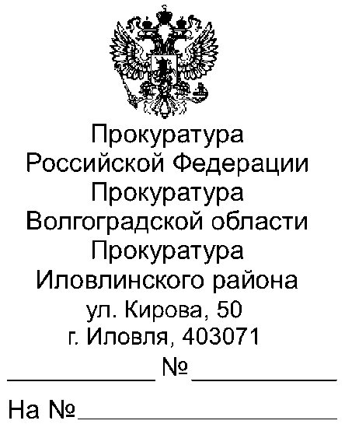

|  |
| --- |
|  |

19.05.2025 40-14-2025

Уважаемые руководители!

Прошу опубликовать пресс релиз **«Прокуратура района разъясняет новые правила отпуска лекарственных препаратов с 1 сентября 2025 года»**, в ближайшем выпуске Вашего источника информационного издания, а также на сайте администрации поселения.

О результатах опубликования пресс-релиза с приложением документов, подтверждающих его размещение, прошу сообщить на электронный адрес [gorbunova.ilovprok@mail.ru](mailto:gorbunova.ilovprok@mail.ru) (с пометкой «СМИ для Горбуновой Н.А.»).

Приложение: пресс релиз на 1 л.

|  |  |  |
| --- | --- | --- |
| Помощник прокурора района  юрист 3 класса |  | Н.А.Горбунова |

эл.подпись

Н.А. Горбунова, 8-905-337-74-00

**«Прокуратура района разъясняет новые правила отпуска лекарственных препаратов с 1 сентября 2025 года»**

Приказ Минздрава России от 07.03.2025 № 100н утвердил новые Правила отпуска лекарственных препаратов для медицинского применения.

С 1 сентября 2025 года новыми правилами предусматривается, в частности, что в случае отсутствия у субъекта розничной торговли лекарственного препарата, указанного в рецепте, за исключением необходимости закупки лекарственного препарата, данный лекарственный препарат отпускается субъектом розничной торговли в срок, не превышающий десяти рабочих дней с даты обращения гражданина к субъекту розничной торговли, за исключением лекарственного препарата, выписанного на рецепте с пометкой «cito» (срочно), который отпускается в срок, не превышающий трех рабочих дней с даты обращения.

В случае необходимости закупки лекарственного препарата, указанного в рецепте, данный лекарственный препарат отпускается субъектом розничной торговли в срок, не превышающий тридцати рабочих дней с даты обращения гражданина.

Также субъектам розничной торговли запрещается отпускать гражданам лекарственные препараты, которые в соответствии с инструкциями по их медицинскому применению предназначены для применения только в медицинских организациях в стационарных условиях и (или) в условиях дневного стационара.

Признается утратившим силу Приказ Минздрава от 24.11.2021   
№ 1093н, регулирующий аналогичные правоотношения.

Настоящий приказ действует до 1 сентября 2031 года.

Помощник прокурора

Иловлинского района

юрист 3 класса Н.А. Горбунова